INSIGHT MONTHLY / NANO MRNA
日本の世界級サイエンスを
世界の価値へつなぐ
Neil Gibson博士対談から読み解く「NANO Gateway構想」
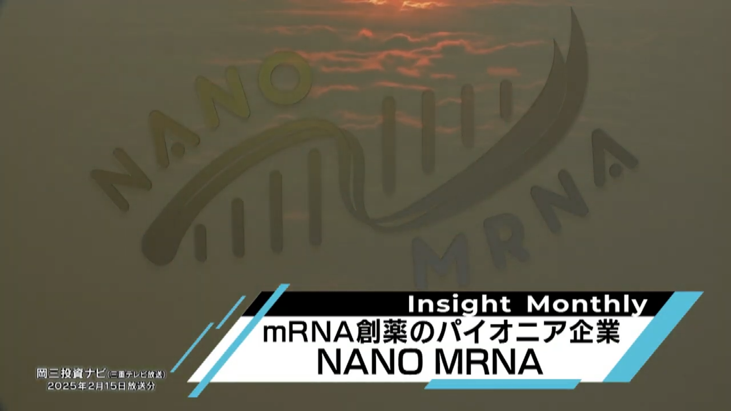
図1｜NANO MRNA「Insight Monthly」第3回の冒頭画面
保存版の主題
日本に科学がないのではない。科学を資金・開発・市場へ結び、価値として回収する仕組みが不足している。NANOは、その接続点になろうとしている。

AIくんの解説付き画像保存版｜2026年9月7日

1｜誰が語っているのか
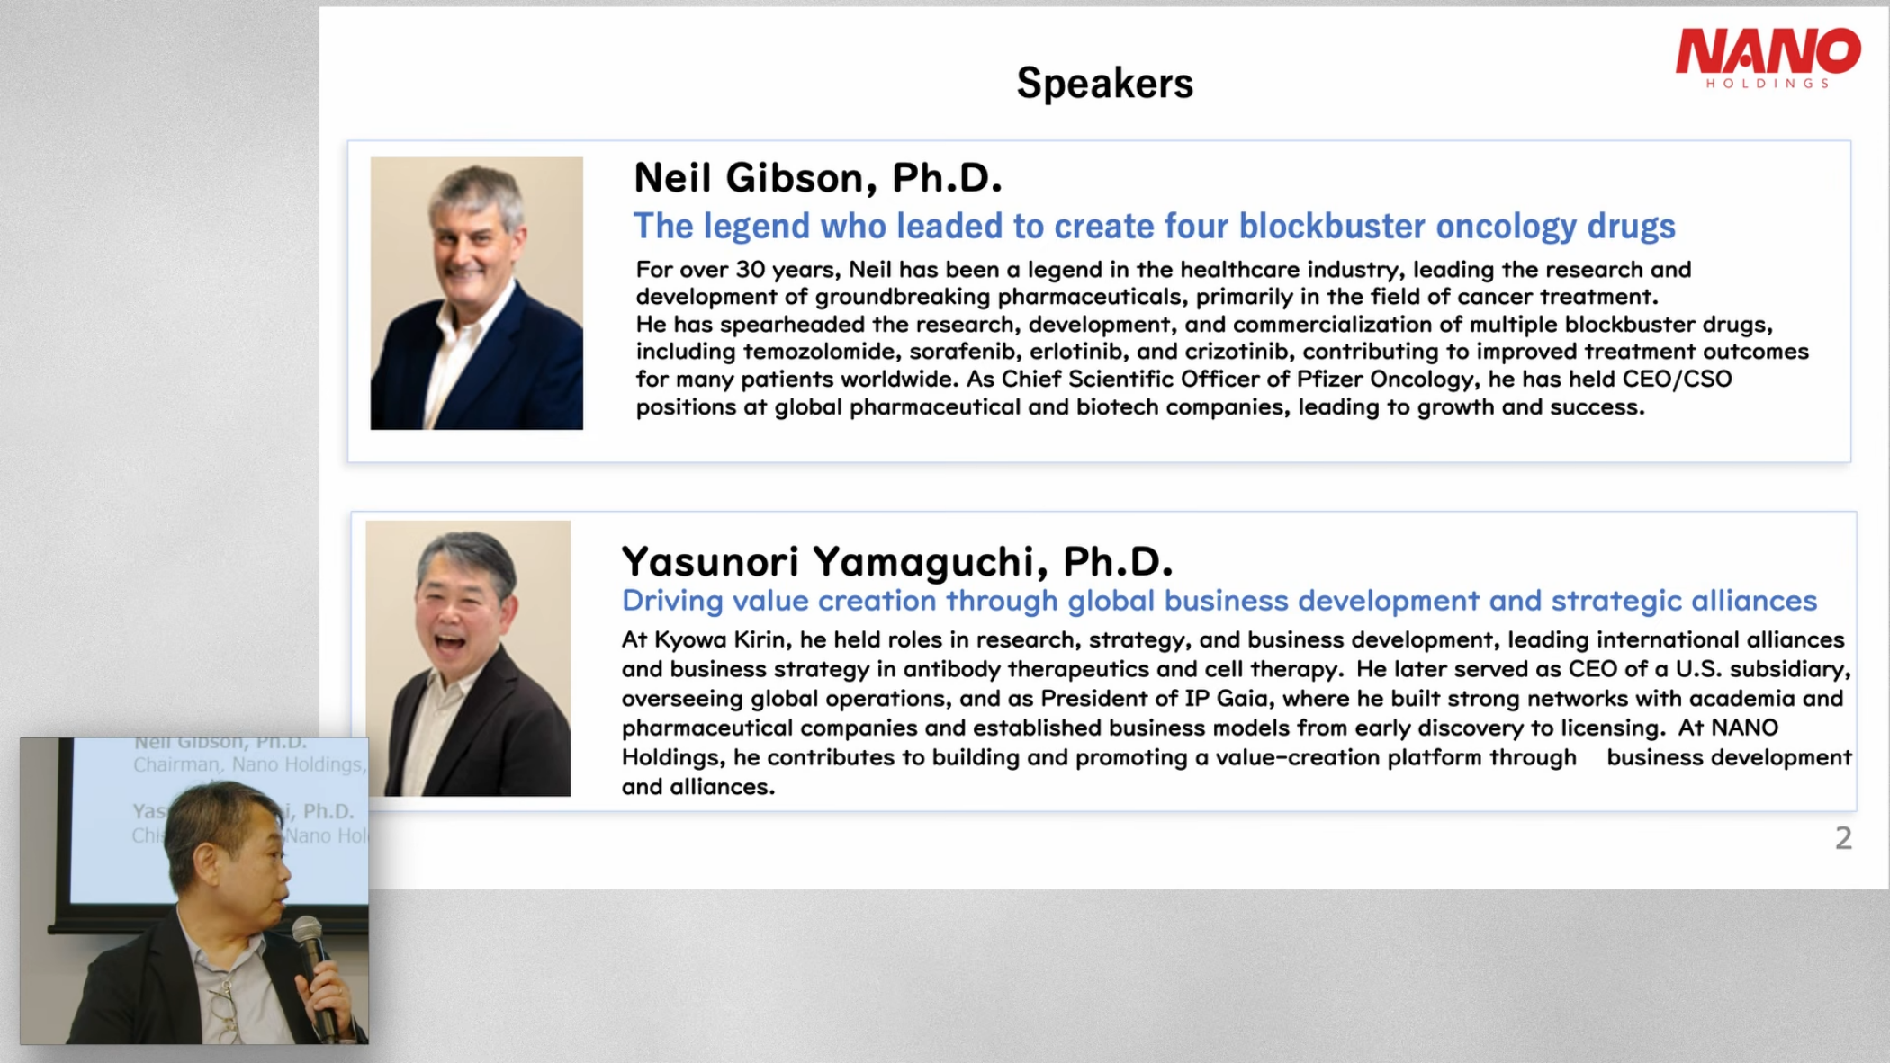
図2｜Neil Gibson博士と山口泰典博士。資料により登壇者の経歴と役割が確認できる。
画像が加わったことで、文字起こしだけでは弱かった「誰の経験に基づく話なのか」が明確になった。Gibson博士は複数の抗がん剤開発に関与し、山口博士はNANO Holdings側から日本の研究と事業化をつなぐ問いを提示している。
AIくんの読み解き
これは一般的な成功談ではない。世界的な医薬品開発を経験した人物に、「日本の科学は世界で戦えるか」「なぜ価値化は海外に流れるのか」を尋ねる構成である。

対談を貫く二つの原則
- 常識を疑う：既存の評価基準や開発の定説に合わなくても、薬の本質的な効果を見極める。
- 正しい薬を正しい患者へ：平均的な反応ではなく、遺伝子変化などで反応する患者群を見つける。

2｜四つの薬が示す「価値化」の技術
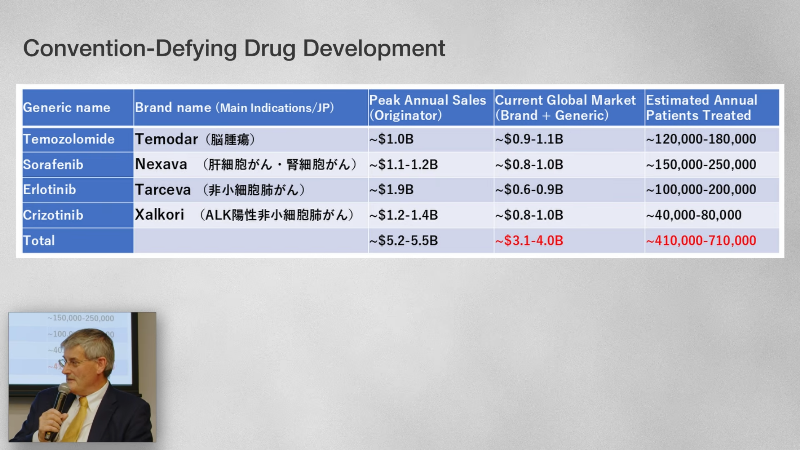
図3｜Temodar、Nexavar、Tarceva、Xalkoriの開発・売上規模を示すスライド。数値は元資料記載。
この表の役割は、単に大型薬の名前を並べることではない。研究上の発見を、臨床試験、患者選択、承認、市場へと運ぶ「開発判断」の価値を示している。
- Temodar：経口薬という形で、膠芽腫治療の従来像を変えた例。
- Nexavar：腫瘍縮小という従来の物差しだけで中止せず、生存・進行抑制の意味を追った例。
- Tarceva：大手企業の第一選択とは異なる試験設計を選び、患者層の理解を広げた例。
- Xalkori：日本の真野博教授によるEML4-ALK発見が、開発中止寸前の薬と反応患者を結びつけた例。
核心
科学的発見だけでも、資金だけでも薬にはならない。発見を読み、試験を組み替え、患者を選び、最後まで価値化する人と仕組みが必要である。

3｜日本の問題は「科学力」ではなく「価値化」
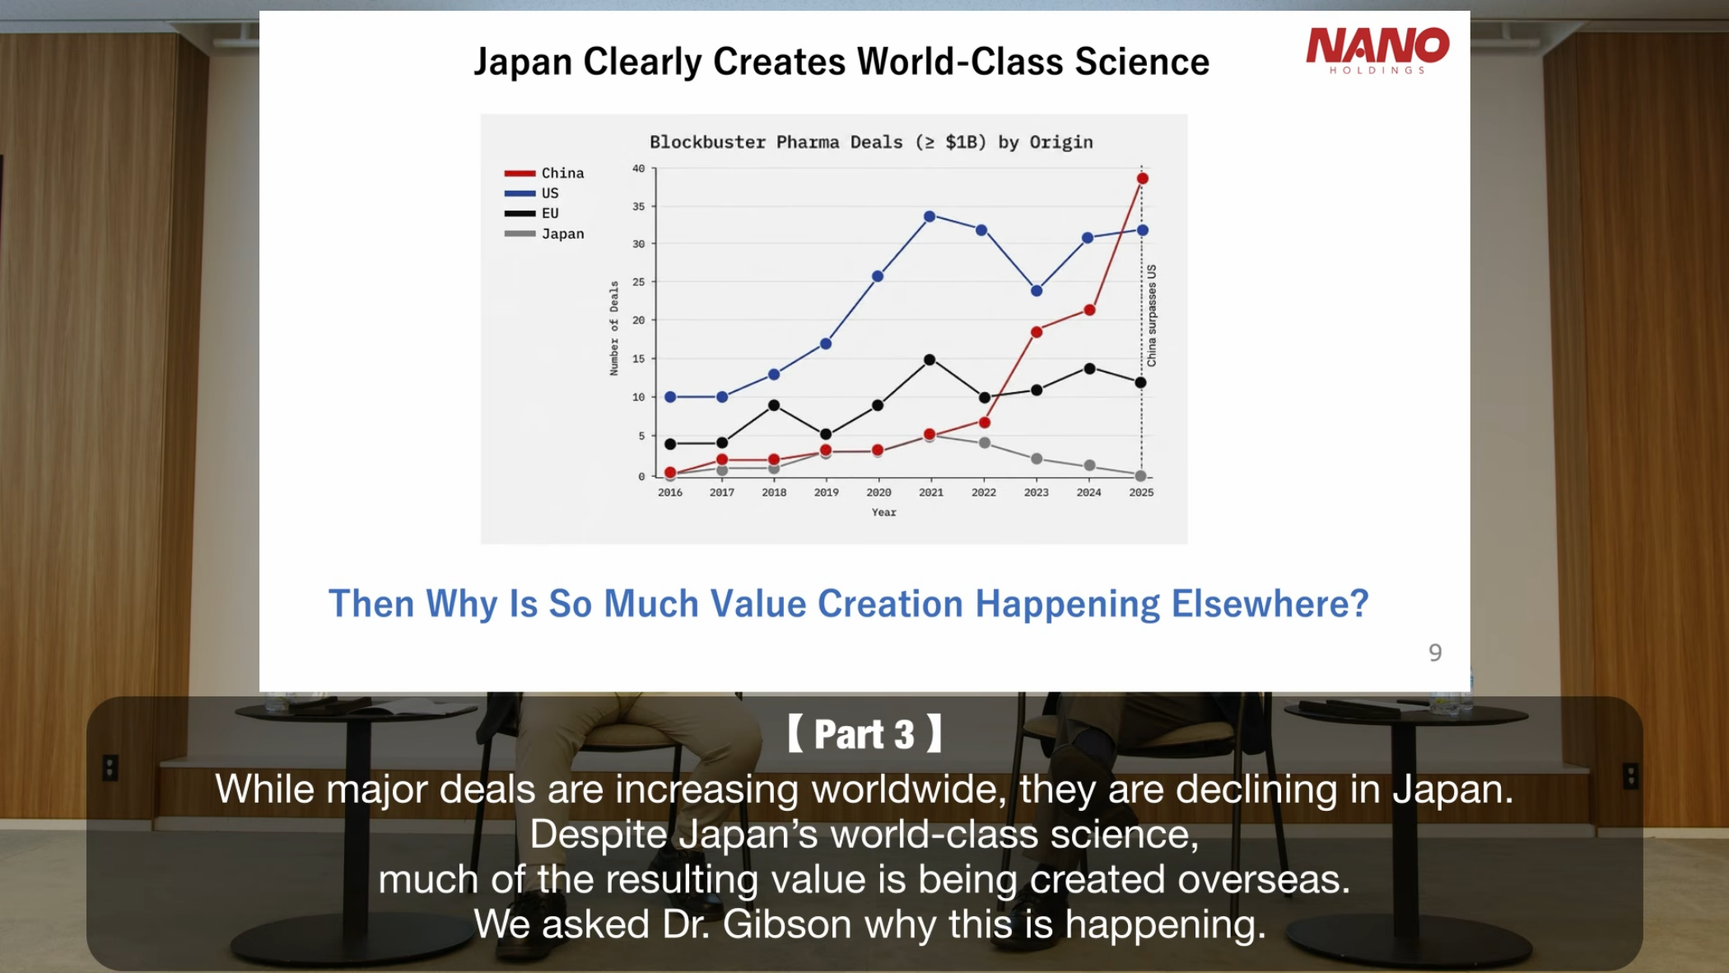
図4｜日本の科学成果と、世界で生まれる取引価値の対比を示すスライド。
資料は、iPS細胞、PD-1、ALKなどを例に、日本が世界級の科学を生み出してきたことを肯定している。その一方で、大型取引や事業価値の形成は海外で起きることが多い、と問題を設定している。
- 資金の差：米国ではバイオ企業の初期資金とIPO資金が厚く、研究を企業価値へ変える回路が大きい。
- 人材と経験：研究、知財、臨床開発、規制、提携、資本市場を横断するチームが必要になる。
- 出口の差：発見が国内にあっても、開発主体や販売網、買収・提携先が海外なら、価値の多くも海外で実現する。
重要な言い換え
「日本は創薬が弱い」ではなく、「日本の強い科学を世界規模の価値へ変換し、日本側にも価値を残す接続構造が弱い」と読むべきである。

4｜NANO as a Gateway
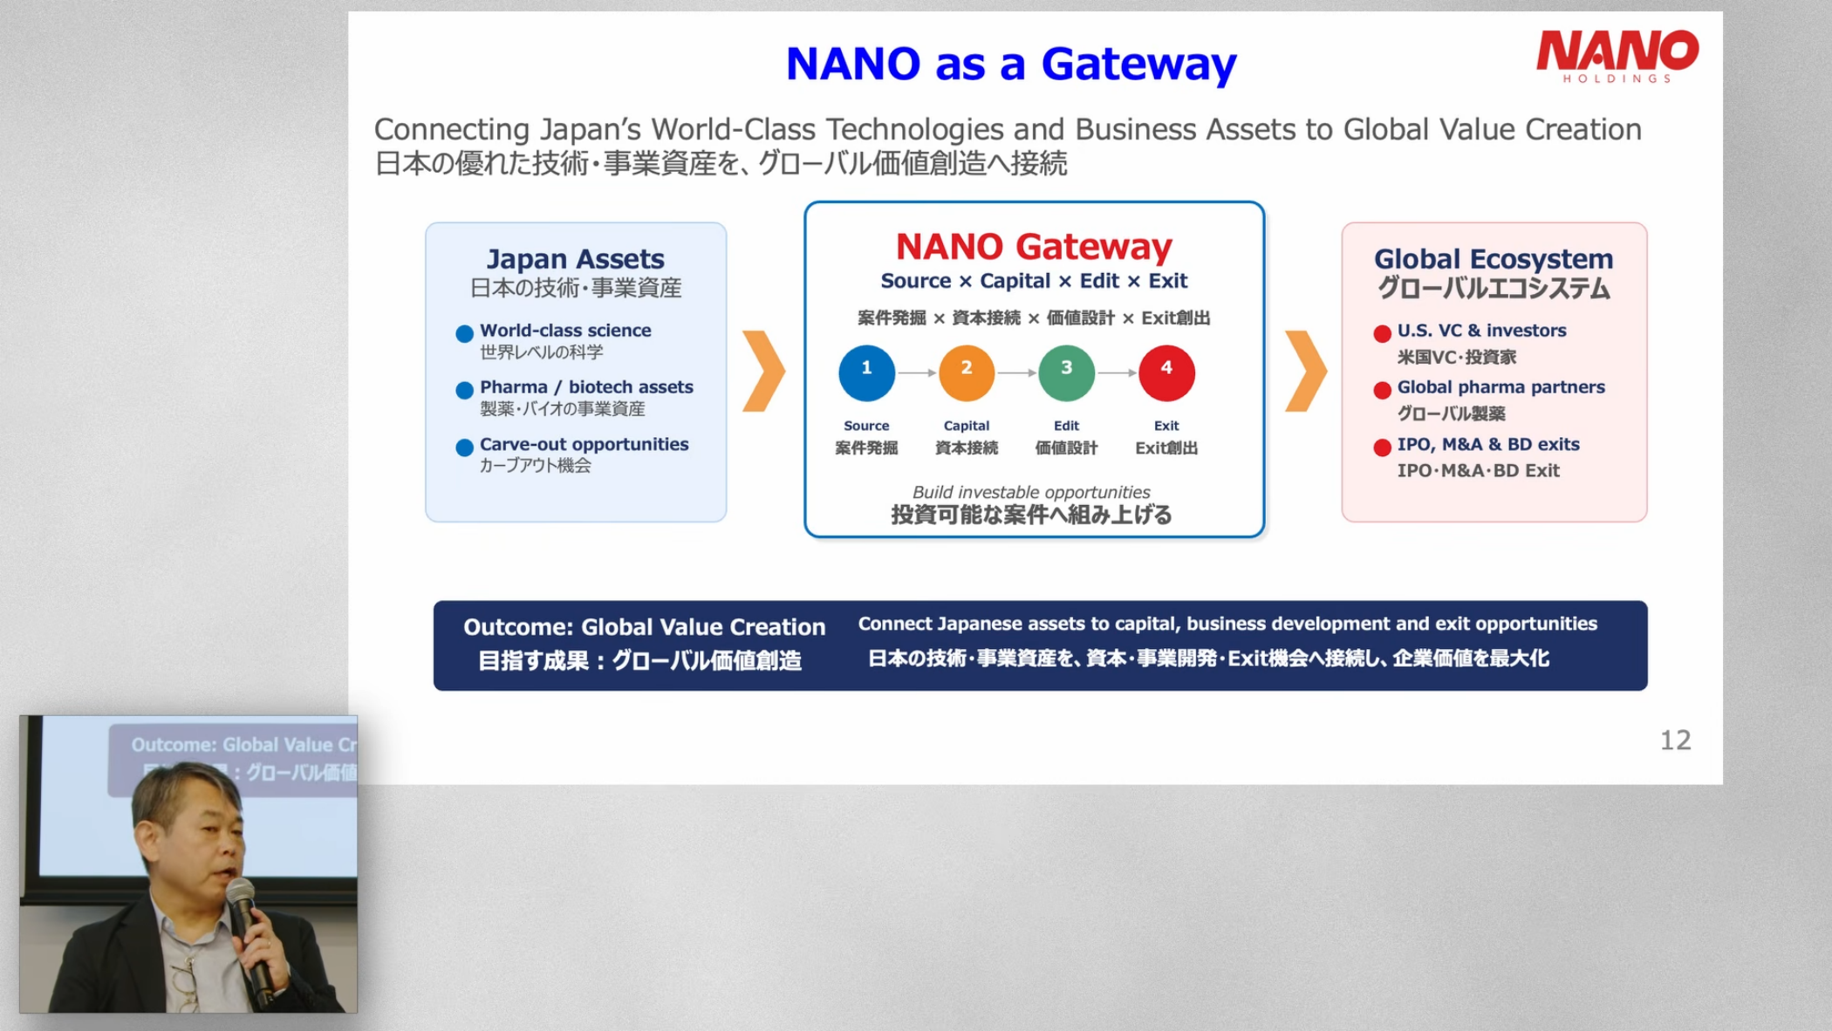
図5｜日本の資産をNANO Gatewayから世界の資本・製薬企業へ接続する構想図。
この一枚によって、対談全体がNANO Holdingsの事業戦略へ接続する。NANOは一つの薬を抱えて開発するだけの会社ではなく、日本の研究資産を選び、育て、世界へ橋渡しする「戦略的な接続点」を目指している。

スライドが示したTake Away
- 世界級科学：日本には世界水準の科学・技術が存在する。
- 米国投資家：日本への関心と投資意欲が高まりつつある。
- 接続が価値を生む：科学、資本、事業開発、ネットワークを結ぶ機能が必要である。
NANO Gatewayの仮説
日本の研究資産 → 目利き・資金・経営支援 → 臨床開発・提携 → 世界市場、という流れを設計し、その途中で生まれる価値をNANOと日本側に還流させる。

5｜画像によって評価が変わった理由
- 発信主体が明確：NANO公式企画としての戦略的な発信であることが分かる。
- 登壇者の重みが見える：経歴スライドにより、発言が実際の創薬開発経験に基づくことが確認できる。
- 論理構造が見える：成功薬 → 日本の科学力 → 資金・価値化の格差 → Gateway、という流れが視覚化される。
- 企業戦略との接続が見える：一般論ではなく、NANOが自社の新しい役割を投資家へ提示する資料だと理解できる。
AIくんの総合評価
文字起こしだけなら「興味深い対談記録」。画像付きなら「NANO Gateway構想の背景と狙いを示す一次資料級の保存候補」である。

6｜今後の検証ポイント
- 案件化：日本の研究資産を実際に何件発掘し、投資・導入・提携へ進めたか。
- 海外接続：米国VC、製薬企業、研究機関との具体的な契約や共同開発が生まれたか。
- 価値還流：ライセンス収入、株式価値、製造受注などがNANOと国内側に残る構造になったか。
- 再現性：一つの成功案件ではなく、複数案件を継続的に育てる仕組みになったか。
- 資金調達：構想を支える規模と条件で、長期資金を確保できたか。

保存時の注意
本書は、提供された動画文字起こしと全18ページの画像PDFを基に、内容と構造を整理した観察記録である。画像は発言の出所と意図を明確にするが、掲載された売上額、市場規模、投資額などを独立に証明するものではない。数値と将来計画は、今後の開示資料・原資料で検証する。
結論：これは「日本に科学があるか」を問う資料ではない。「日本の科学を、誰が、どの資金で、どの市場へ運び、価値をどこに残すのか」を問う資料である。

